**Удержание внимания зрителя**

Оратор соревнуется за внимание зрителей с тремя факторами:  
- Собственные мыслями, в которые они погружаются,   
- Смартфон, который постоянно отвлекает,  
- Желание обсудить, поговорить с человеком, который рядом.

**Фундамент удержания внимания.**

В первую очередь - это **энергия**. Мы не можем выходить на сцену и быть в таком же уровне энергии, что и в обычной жизни. Необходимо включиться, взбодриться.

Это можно сделать с помощью упражнений:

- Солнце в груди.  
Представляем источник света в солнечном сплетении и светим. Это даст общий тонус, излучение, доброжелательность.

- Крик внутри.  
Представьте, что вы кричите, только внутри себя. Это крик радости от переполняющих позитивных эмоций.

Второй элемент, который находится в фундаменте - это **не механическая речь**.  
Старайтесь говорить не формально и автоматично, а включаться в процесс, включать осознанность, фокусировку, воздействие.

Обычно в повседневной жизни мы находимся в режиме энергосбережения, но наша задача во время выступления как бы перейти порог сцены, стать более энергичными, включёнными, воздействующими.

**Что говорить.***Несомненно, креативная и качественная речевая импровизация способна удерживать внимание зрителя, но также существуют дополнительные инструменты.*

Вовлечение зрителя:

- Фразы внутреннего действия ( включаем воображение, память, чувства, мышление зрителя: подумайте, представьте, вспомните, почувствуйте)

- Вопросы – кивки (да? Поняли? Успели? Идём дальше? Согласны? Бывало такое? Знакомо?...)  
- Поднимите руку кто.. Поаплодируйте у кого...  
- Вопрос зрителю.

**Как говорить.  
*Речевые контрасты:***

*- Пауза.*Выделяйте важные моменты паузами. Старайтесь говорить фразами от паузы до паузы не более 5 слов и меняйте количество слов во фразе

*- Скорость.*Необходимо менять темп в процессе повествования.

Пауза и замедление очень хорошо работают вместе. Сделайте паузу, скажите важные слова чуть медленнее, снова пауза и продолжайте в обычном темпе.  
*- Громкость.*Посчитайте до 10, при этом 1 - шепотом, 5- громкость в обычной жизни, 6 - немного с подачей, 10- максимальная речевая громкость, но не крик.   
*- тон,*Помычите, перемещаясь из низкого звучания в высокое и обратно.

Тон и громкость в сочетании дают интонационное выделение, когда мы немного протягиваем ударную гласную букву или делаем активную согласную букву.

«Речь спикера произвела сильное впечатление» произнесите эту фразу интонационно выделив первое слово, потом второе и т. д.  
*- эмоции.*

Когда речь эмоционально окрашена, то вышеперечисленные контрасты могут включиться автоматически.

Если в вашей речи есть хорошие паузы, вы уже не будете звучать монотонно. Но если добавить ещё несколько речевых контрастов, то можно добиться яркой и увлекающей речи.



Искусство красноречия зародилось в Древней Греции благодаря философам и риторам. **Демосфен**, великий афинский оратор IV века до н.э., известен своими яркими речами против Филиппа II Македонского. Он разработал систему подготовки ораторов, включая технику дыхания, дикцию и жестикуляцию.

**Цицерон**, римский политик и ритор I века до н.э., обогатил теорию красноречия своими трактатами "Об ораторе" и "Брут". Он считается эталоном латинского стиля и изложил принципы эффективного публичного выступления.

**

**По вопросам, связанным с организацией социокультурных мероприятий обращаться к социальному педагогу Мацневой Т.А.**

**педагогу-организатору Ковтун Ю.И.**

**Адрес:**

Белгородская область, Белгородский район, с.Весёлая Лопань, ул. Гагарина, д.2. Телефон: [8 (4722) 38-28-26](tel:+74722382826)

**Сайт**:

[centrmsr.ru](https://vk.com/away.php?to=http%3A%2F%2Fcentrmsr.ru&cc_key=)

Мы в социальных сетях:

ВКонтакте <https://vk.com/centrlopan>

Одноклассники https://ok.ru/group70000001622322

****ОГБУ «Реабилитационный центр для детей и подростков с ограниченными возможностями имени В.З.Гетманского»

Инклюзивная волонтерская видеостудия

«Свой среди своих»

**Педагогика начинается с умения говорить!**

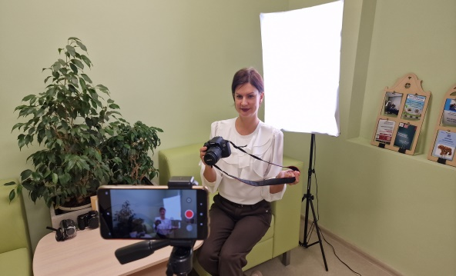



**Белгородский район**

**с.Веселая Лопань**